XSS - recover password

J’ai changé l’adresse mail initiale par une autre 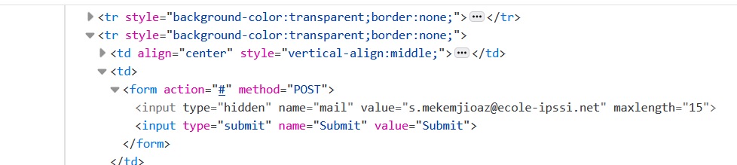
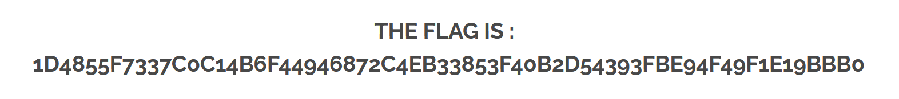

Remédiations
Suppression de la dépendance au champ hidden contenant l’adresse e-mail
Validation systématique côté serveur de tout paramètre transmis par l’utilisateur
Encodage de toutes les sorties HTML pour prévenir les injections XSS
Mise en place d’une Content Security Policy (CSP) limitant l’exécution de scripts
Refonte du mécanisme de récupération de mot de passe en utilisant un système basé sur un token sécurisé
Ne jamais afficher les identifiants sensibles (mot de passe/flag) dans la réponse HTTP.

